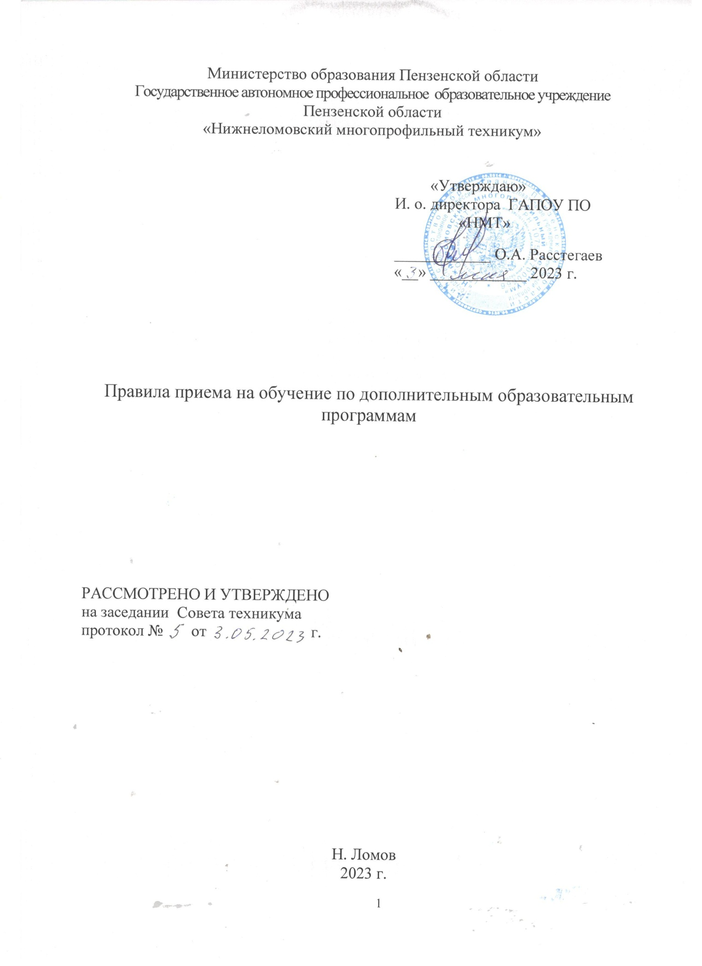

Министерство образования Пензенской области
Государственное автономное профессиональное образовательное учреждение Пензенской области
«Нижнеломовский многопрофильный техникум»

«Утверждаю»
И. о. директора ГАПОУ ПО
«НМТ»

____________ О.А. Расстегаев
«__» ____________ 2023 г.

Правила приема на обучение по дополнительным образовательным программам

РАССМОТРЕНО И УТВЕРЖДЕНО
на заседании Совета техникума
протокол № от г.

Н. Ломов
2023 г.

- Общие положения
- Правила приема на обучение по дополнительным образовательным программам (далее - Правила) являются локальным нормативным актом Техникума, который регламентирует порядок приема и требования к гражданам Российской Федерации, иностранным гражданам, лицам без гражданства, в том числе соотечественникам за рубежом (далее - иностранные граждане), поступающим в Техникум для обучения по программам дополнительного профессионального образования.
- На обучение по программам дополнительного профессионального образования, реализуемым в Техникуме (далее - на обучение) принимаются граждане Российской Федерации и иностранные граждане, имеющие среднее профессиональное и (или) высшее образование, а также получающие среднее профессиональное и (или) высшее образование, соответствующее требованиям уровня дополнительной профессиональной программы (далее - поступающие). При освоении дополнительной профессиональной программы параллельно с получением среднего профессионального образования и (или) высшего образования, удостоверение о повышении квалификации и (или) диплом о профессиональной переподготовке выдается одновременно с получением соответствующего документа об образовании и о квалификации.
- К обучению по дополнительным образовательным программам по профессиям рабочих, должностям служащих допускаются лица различного возраста, в том числе не имеющие основного общего или среднего общего образования, включая лиц с ограниченными возможностями здоровья (с различными формами умственной отсталости).
- Прием на обучение слушателей в Технику осуществляется на договорной основе с оплатой стоимости обучения юридическими или физическими лицами на условиях, установленных настоящими Правилами и договором на оказание платных образовательных услуг по программам дополнительного профессионального образования и профессионального обучения.
- Стоимость образовательных услуг, оказываемых по Договорам об образовании, рассчитывается Техникумом в зависимости от формы обучения и направлениям переподготовки, повышения квалификации на основании расчета экономически обоснованных затрат и сложившегося спроса на рынке образовательных услуг.
- После предоставления всех необходимых документов, указанных в п.3.3 и оплаты за обучение заключается Договор об образовании.
- Обучение слушателей по программам дополнительного профессионального образования может реализовываться в различных формах в соответствии с действующим законодательством.
- Правовая основа
Настоящие Правила разработаны на основе следующих правовых актов:
- Правила приема слушателей на обучение по программам дополнительного
профессионального образования.
- Федеральный закон от 29 декабря 2012 г. № 273 - ФЗ «Об образовании в
Российской Федерации».
- Организация приема документов на обучение
- Прием документов для обучения и регистрация слушателей курсов по программам дополнительного профессионального образования проводится в течение всего года.
- Прием на обучение по программам дополнительного профессионального образования в Техникуме проводится по личным заявлениям поступающих на основании представленных ими документов.
- К заявлению о приеме на обучение дополнительно прилагаются следующие документы:
- для слушателей по программам профессиональной подготовки:
- копия документа, удостоверяющего личность и гражданство;
- копия документа, подтверждающего факт изменения фамилии, имени или
отчества, при их смене;
- копия документа об образовании при его наличии.
К освоению программам профессиональной подготовки по профессиям рабочих, должностям служащих допускаются лица различного возраста, в том числе не имеющие основного общего или среднего общего образования, включая лиц с ограниченными возможностями здоровья (с различными формами умственной отсталости);
- при приеме на профессиональное обучение (по отраслям) Поступающий
проходит обязательные предварительные медицинские осмотры (обследования) в порядке, установленном по соответствующей должности или специальности .
- Для слушателей по программам дополнительного профессионального образования:
- для прохождения учебной и производственной практики необходимо наличие
подтверждения о прохождении медицинского осмотра (обследования) по соответствующей должности или специальности.
- копия документа, удостоверяющего личность и гражданство;
- копия документа, подтверждающего факт изменения фамилии, имени или
отчества, при их смене;
- копия документа государственного образца о среднем профессиональном и
(или) высшем;
- для лиц, завершающих обучение по программам среднего профессионального и
(или) высшего образования - справку учебного заведения об обучении данных лиц (предоставляется каждую сессию) и копию учебной карточки студента, заверенные в установленном порядке по месту обучения.
- Все документы предоставляются Поступающим лично. При реализации программы в заочной форме с применением электронного обучения, дистанционных образовательных технологий копии личных документов и сканированную копию заявления поступающий направляет в Техникум по электронной почте. Зачисление производится на основе предоставленных документов: оригинала заявления, согласия на обработку персональных данных и заявление об отправке почтой документа о квалификации, оригинала договора об образовании с личной подписью, которые Поступающий направляет в Техникум.
- На каждого Поступающего оформляется личное дело, в котором хранятся следующие документы:
- для слушателей по программам профессиональной подготовки: заявление Поступающего; согласие на обработку персональных данных; копия документа, удостоверяющего личность и гражданство, копия документа об образовании, договор (копия государственного контракта) об образовании; копия приказа о зачислении; другие документы при необходимости.
- для слушателей по программам дополнительного профессионального образования: заявление Поступающего; согласие на обработку персональных данных; копия документа, удостоверяющего личность и гражданство; копия документа об образовании (при его наличии); договор (копия государственного контракта) об образовании; копия приказа о зачислении; другие документы при необходимости.
- Поступающие, представившие заведомо ложные документы, несут ответственность, предусмотренную законодательством Российской Федерации.
- Зачисление на обучение
- Зачисление на обучение в Техникум по программам дополнительного профессионального образования проводится без вступительных экзаменов по результатам рассмотрения документов, представленных поступающими.
- Причинами отказа зачисления на обучение могут быть: несоответствие представленных документов и невозможности устранения данной причины; отсутствие набора по соответствующей программе дополнительного профессионального образования или профессионального обучения.
- До поступающих своевременно доводится информация о дате, времени и месте обучения.
- Зачисление на обучение лиц производится приказом Техникума после заключения договора об образовании на обучение по дополнительным профессиональным образовательным программам и оплаты за обучение периода или этапа обучения в сроки, установленные соответствующим договором.
- Заключительные положения
- Все вопросы, связанные с организацией работы по приему для обучения в Техникум по программам дополнительного профессионального образования и неурегулированные настоящими Правилами, решаются в соответствии с действующим законодательством Российской Федерации.
- Поступающему, желающему забрать поданные им для поступления на обучение документы, документы выдаются по письменному заявлению в течение следующего рабочего дня после подачи заявления.

